

**6) Webové dashboard technologie   
Semestrální práce z KIV/DBM2**

Vypracoval: *Miroslav Liška*

studijní číslo: *A17N0081P*

email: [topiker@students.zcu.cz](mailto:topiker@students.zcu.cz)

datum: 05.11.2017

# Zadání

V rámci semestrální práce prozkoumejte dostupné webové dashboard technologie a porovnejte je.

Zaměřte se na vlastnosti systému jako jsou:

* Licence
* Podpora grafových modelů? RDF?
* Jak použít RDF data, pokud není nativní podpora
* Možnosti filtrování, provázanost vizualizací
* Možnost exportu filtrovaných dat, celého dashboardu, jednotlivých vizualizací

# Dostupná řešení

Všechna zkoumaná řešení umožňují víceméně stejné základní nástroje pro vizualizaci, proto v analýze nebudou zmíněny.

Typickými nástroji pro vizualizaci jsou:

* Grafy
  + Bodové
  + Sloupcové
  + Koláčové
* Zobrazení hodnoty
  + Jedná se o zvýraznění konkrétní hodnoty. Může být doplněna barevnou šipkou na znamení, že se hodnota odminule zvýšila.
* Žebříčky
  + Jedná se o tabulky sežazené podle nějaké hodnoty
* Mapy
  + Vizualizace dat s geografickou informací
* Tabulky

Ani jedna z analyzovaných stránek nepodporuje RDF data. Data je nutné převést na formát, kterým jednotlivé systémy rozumí.

## Geckoboard.com

Tento systém umí pracovat s online aktualizovanými daty. Zdroj dat musí tedy být někde online, typicky Google Drive. Další možností jak poskytnout data systému je přes node.js aplikaci, která posílá data ve formátu json. U dat ve formátu json je nutné v atributu definovat, jakého datového typu konkrétní data jsou.

Systém neumožňuje žádné filtrování. Tento systém je tedy spíše nástrojem pro vizualizaci již předpřipravených dat.

Jednotlivé dashboardy je možné sdílet formou odkazu. Export dashboardu do souboru nebyl nalezen.

Systém nabízí trial-verze na 30 dní. Po vypršení trial-verze jsou ceny následující:

* Starter - $25/měsíc
  + Omezení:
    - 1 dashboard
    - 1 uživatel (správce)
* Growth - $149/měsíc
  + Omezení:
    - 5 dashboardů
    - 5 uživatelů
* Company - $559/měsíc
  + Omezení:
    - Neomezený počet dashboardů
    - Neomezený počet uživatelů

Stránky s ukázkami: <https://www.geckoboard.com/learn/dashboard-examples/sales-dashboard-example/>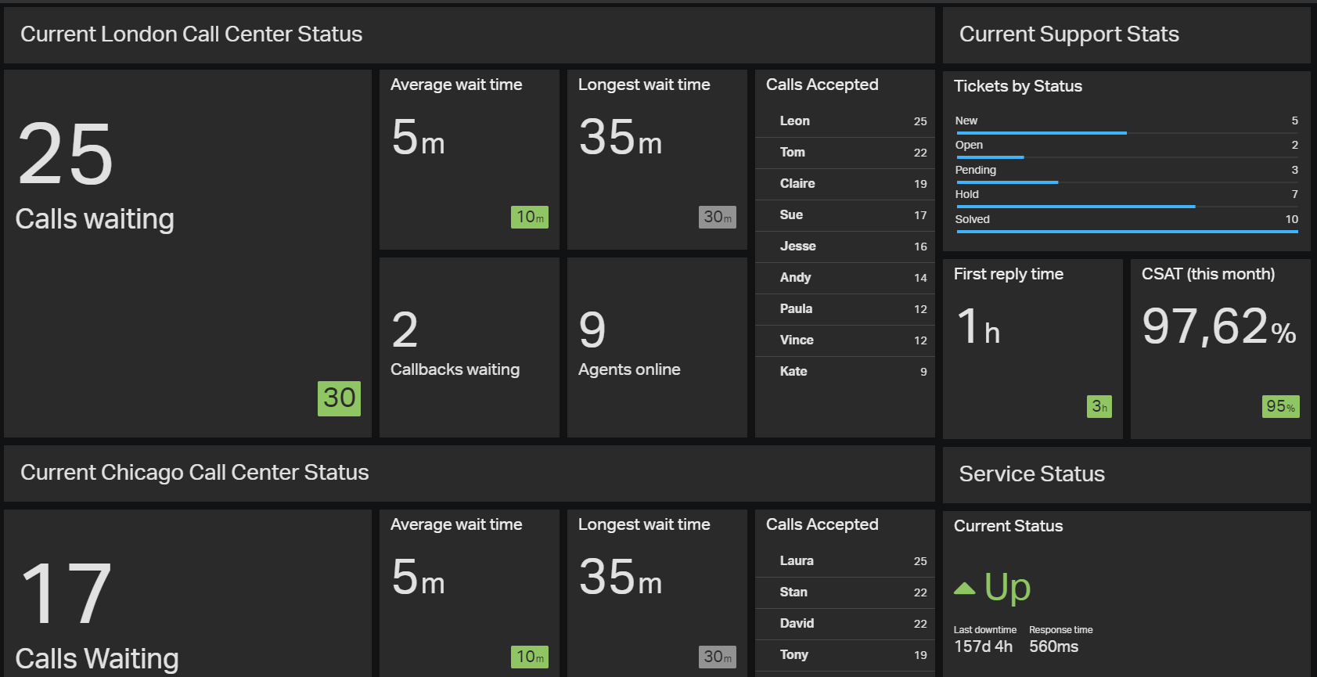

Obrázek Ukázka Geckoboard.com

## TheDash.com

TheDash.com, stejně jako GeckoBoard.com neumožňuje filtrování, ani export konkrétního pohledu dat. Dashboard je možné sdílet přes odkazy. TheDash.com je navíc chudší co se týče možností zdrojů dat. Pro učely zpracování RDF dat je možnost převést data na excel tabulky.

Systém nabízí trial-verzi na 30 dní. Předností TheDash.com je cena za předplacení:

* Pro - $9,99/měsíc
  + Omezení:
    - 20 dashboardů
    - 1 uživatel
* Bussiness - $15/měsíc
  + Omezení:
    - 100 dashboardů
    - 5 uživatelů

Stránky s ukázkami: <https://www.thedash.com/explore>

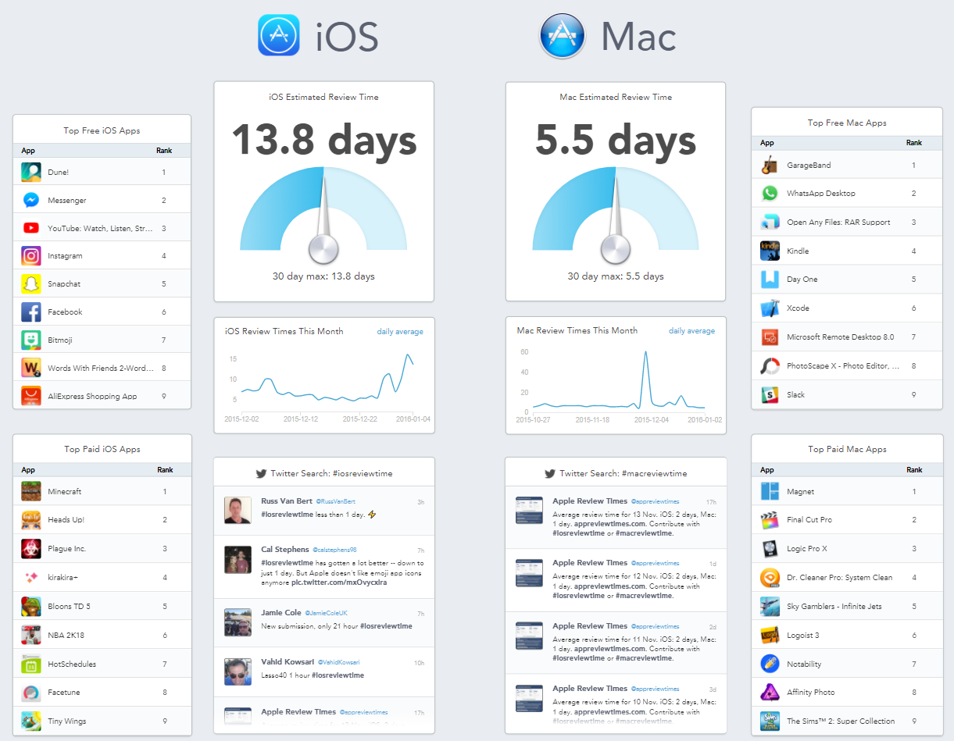

Obrázek Ukázka TheDash.com

## DataPine.com

DataPine.com se svou funkcionalitou řadí k nejlepším systémům pro online dashboardy. Data je možné importovat formou excelu, csv, či připojením ke konkrétním databázím (Oracle,MySql,MSSQL).

DataPine.com umožňuje filtrování kliknutím na položku v dashboardu, kdy po kliku se vyfiltrují data, která této položce odpovídají. Dalším bonusem při tvorbě dashboardu je dotazování jazykem SQL nad námi zveřejněnými daty. Výsledná data je pak možné vizualizovat ve widgetu.

Zajímavou funkčností je nastavování tzv. alarmů ke konkrétním hodnotám. To znamená, že pokud nějaká sledovaná hodnota spadá do nastaveného intervalu, je o tom někdo odpovědný informován.

Konkrétní data lze exportovat jako pdf, xls a png. Dále je možnost v režimu prohlížení sdílet dashboard.

DataPine.com nabízí 14 denní trial-verzi. Ceny jsou následně nepoměrně vyšší oproti jiným systémům, kde nejzákladnější licence stojí $249/měsíc.

Stránka s ukázkami: <https://www.datapine.com/dashboard-examples-and-templates/>

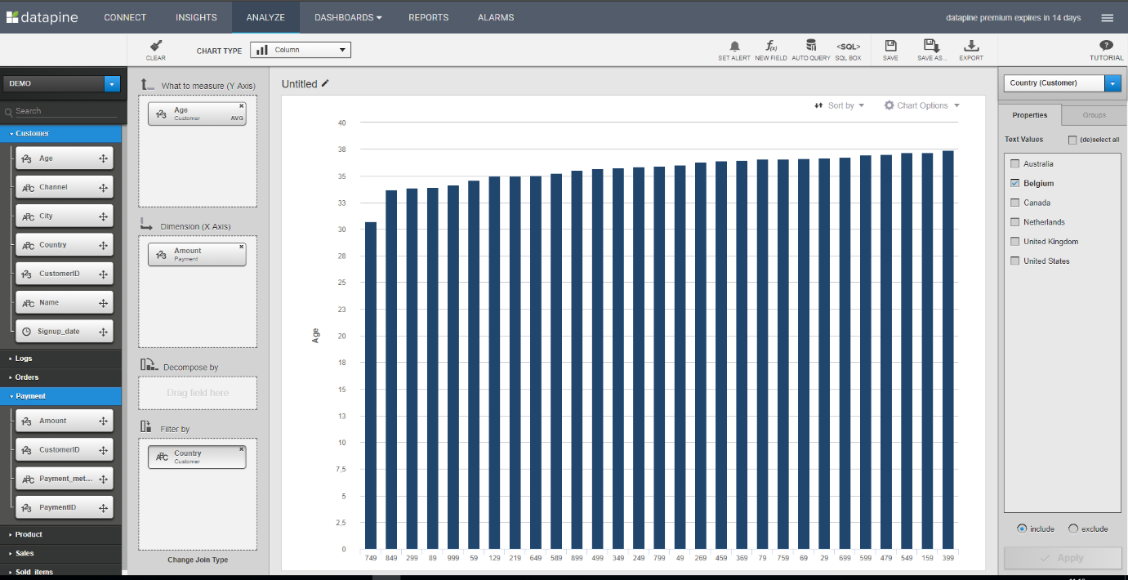

Obrázek Ukázka DataPine.com

## Sisense.com

Stejně jako DataPine.com je možné v tomto systému filtrovat data, data je možné nahrávat z excelu, csv, či připojením ke konrkétním databázím (Oracle,MySql,MSSQL). Oproti předchozímu systému zde chybí ještě další práce s daty přímo v aplikaci ( jako např. SQL dotazy). Sisense.com dále využívá svého interního „datového skladu“ ElasticCube, kde je možné propojit více zdrojů dat do jednoho a pak je poskytnout do dashboardu.

Export dat je možné provést ve formátu png či PDF. Systém dále umožňuje vytváření konkrétních reportů do PDF. Dashboardy je možné sdílet odkazem.

Cena licence nebyla zjištěna, pouze to, že se odvíjí podle množství uložených dat a počtů správců dashboardů. Pro zjištění konkrétní ceny je potřeba kontaktovat přímo společnost.

Systém je možné vyzkoušet formout trial-verze na 14 dní.

Stránka s ukázkami: <https://www.sisense.com/dashboard-examples/>

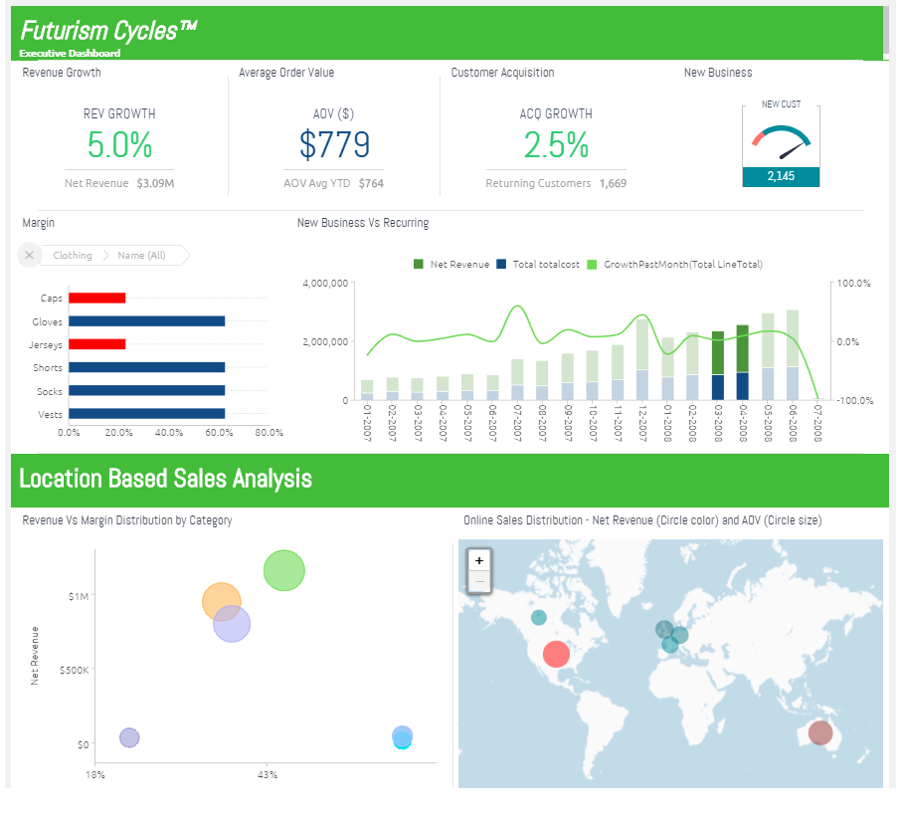

Obrázek Ukázka Sisense.com

## ClicData.com

Pro filtrování dat je možné do dashboardu vložit předpřipravený filtr, kde má uživatel možnost si vybrat z předdefinovaných možností správce dashboardu.

Jako zdroje dat lze opět využít excel tabulek, csv, či připojením k databázím stejně jako v předchozích systémech. (DataPine.com, Sisense.com) Dále je zde podpora i NoSql databází.

Dashboard je možné vyexportovat do pdf, jako obrázek, či jako powerpoint prezentace.

Aplikace nabízí demoverzi zdarma. Plné verze se pohybují od $19-$59/měsíc s tím, že prémiovější verze podporuje více datových zdrojů, uživatelů a nabízí větší úložiště.

Stránka s ukázkami: https://www.clicdata.com/examples/

## KlipFolio.com

V tomto systému se jedná opět pouze o vizualizaci než nějakou nadstavbu nad práci s daty. Filtrování je opět řešitelné formou předdefinovaných formulářů.

Data je možné nahrát v souborech ve formátu Excel, CSV, XML a JSON, nebo připojením k Rest Api, které poskytuje data. Dále je možnost se připojit na tabulky v Google drive.

Dashboard je možné sdílet s využitím odkazu. Dashboard pak lze exportovat jako obrázek, nebo jako CSV.

# Shrnutí

V rámci semstrální práce bylo zanalyzováno celkem 6 systémů. Bylo zjištěno, že se bohatost funkcionality odvýjí podle ceny, ať se jedná o možnosti větší variability zdrojů dat, detailnějšímu exportu dashboardu a jeho filtrování. V rámci analýzy nebyly nalezeny žádné systémy podporující data ve formátu RDF, nicméně všechny zkoumané systémy umožňují načítání dat z tabulek vytvořených v programu Microsoft Excel. Systémy systémy umožňují sdílení dashboardů formou odkazů a nabízí vyzkoušení aplikace formou trial-verze (minimálně 14 dní). Výrobci jednotlivých systémů mají na svých stránkách ukázky, jaké dashboardy je možné vytvořit.

Jako nejlepší systém se mi jeví datapine.com, který umožňuje jako filtrování, velkou variabilitu zdrojů dat i nejvíc intuitivní ovládání, které je navíc podtržené webovým tutoriálem. Nad daty je možné navíc provádět SQL dotazy přímo v aplikaci a výsledek pak snadno zvizualizovat. Obdobným systémem je sisense.com. Oba systémy umožňují filtrování kliknutím na konkrétní hodnotu/atribut, po němž aplikace automaticky přepočítá zbytek pouze pro tento atribut. Pro další práci bych tedy zvolil jeden z těchto dvou. Ostatní systémy fungují spíše jako nástroj pro vizualizaci a je nutné předkládat již konkrétní data. Možnosti vizualizace jsou ve všech systémech téměř totožné.